

Московский государственный технический университет

Факультет ИУ «Информатика и системы управления»

Кафедра ИУ -11

«Космические приборы и системы»

ОТЧЕТ
по лабораторной работе №2

«Поворотный трансформатор»

по дисциплине
«Элементы САУ РН и КА»

Выполнили:Мочульский С.А.
Группа: ПС4-82
Проверил:

Работа выполнена: 17/02/2025 Отчет сдан:
Оценка:

ПОВОРОТНЫЙ ТРАНСФОРМАТОР
Цель работы: изучение поворотных трансформаторов (ПТ), применяемых в гироскопической технике.

Основные теоретические сведения
В гироскопической технике типичной является задача регистрации угла поворота корпуса гироприбора или гиростабилизатора (установленного на движущемся объекте) относительно оси, стабилизируемой гироскопом. Часто этот угол должен составлять больше 360°. Простым и надежным устройством для регистрации углов, больших 360°, является круглая шкала, устанавливаемая на оси, стабилизируемой гироскопом, и индекс, нанесенный на корпус прибора. Однако, в связи с широким внедрением в практику автоматических гироскопических систем (автопилоты, автоштурманы), гироприборы с визуальным съемом показаний (со шкалами) вытеснены гиростабилизаторами - датчиками, информация с которых снимается в виде электрических сигналов.
Линейно преобразовать большой угол поворота (>360°) в электрический сигнал непросто. Простейшее решение этой задачи, с помощью кругового потенциометра, оказалось неприемлемым для современной гироскопической техники ввиду низкой надежности потенциометрических датчиков, имеющих подвижный механический контакт. Других, столь же простых решений пока не предложено. Поэтому для регистрации больших углов в современных гироприборах и гиростабилизаторах применяются достаточно сложные системы, построенные на основе поворотных трансформаторов.
В литературе используются и другие названия ПТ: вращающиеся трансформаторы (ВТ), синусно-косинусные вращающиеся трансформаторы (СКВТ), синусно-косинусные трансформаторы (СКТ).

Конструкция и принцип действия ПТ
Поворотные трансформаторы выполняются в виде электрических машин, на статорах и роторах которых расположены соответственно первичные и вторичные обмотки. В гироскопической технике чаше применяются плоские конструкции ПТ (D/L>1), так как они лучше вписываются в конструкцию гироскопического прибора. Конструктивно ПТ могут представлять собой комплект, состоящий из статора и ротора (рис.1 а), и самостоятельный узел, в котором ротор может поворачиваться относительно статора на собственных шарикоподшипниковых опорах (рис.1 б).
Магнитопроводы статора и ротора ПТ набирают из листов Электротехнической стали (сталь 1521) или пермаллоя (50 Н). Магнитопроводы имеют пазы, в которые укладывают статорные и роторные обмотки. На статоре и роторе размещают по две обмотки, магнитные оси которых взаимно перпендикулярны (рис.2). Обмотки статора выполняют одинаковыми, т.е. с одинаковым числом витков, одинаковым проводом и по одной схеме. Для определенности обмотку статора С1С2 иногда называют главной, обмотку С3С4 - вспомогательной или квадратурной. Обмотки ротора также выполняют одинаковыми; обмотка Р1Р2 называется синусной, обмотка Р3Р4- косинусной.
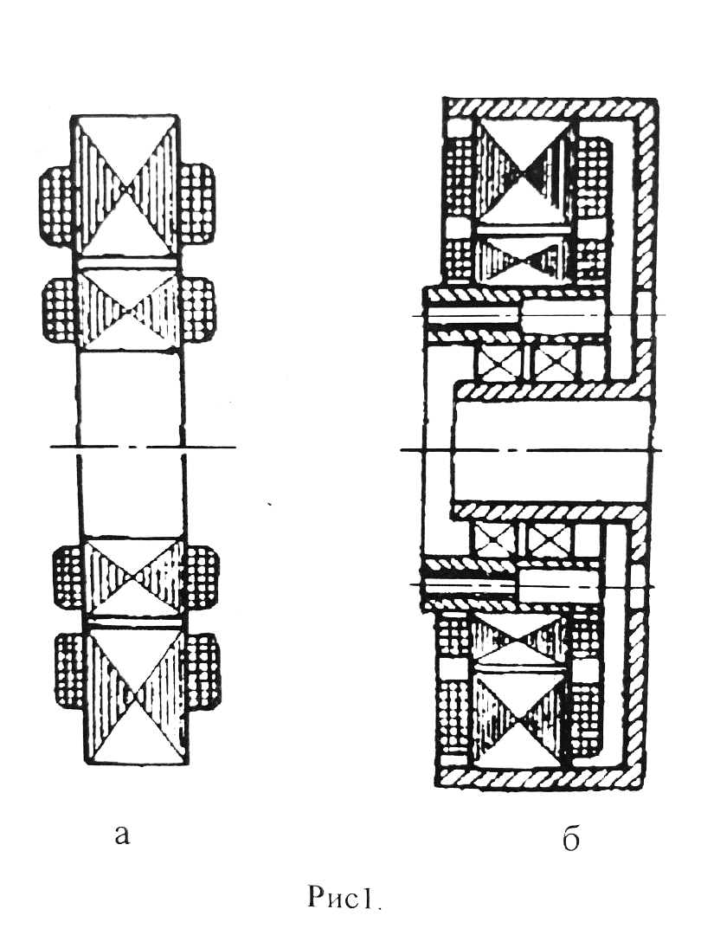
Рис. 1
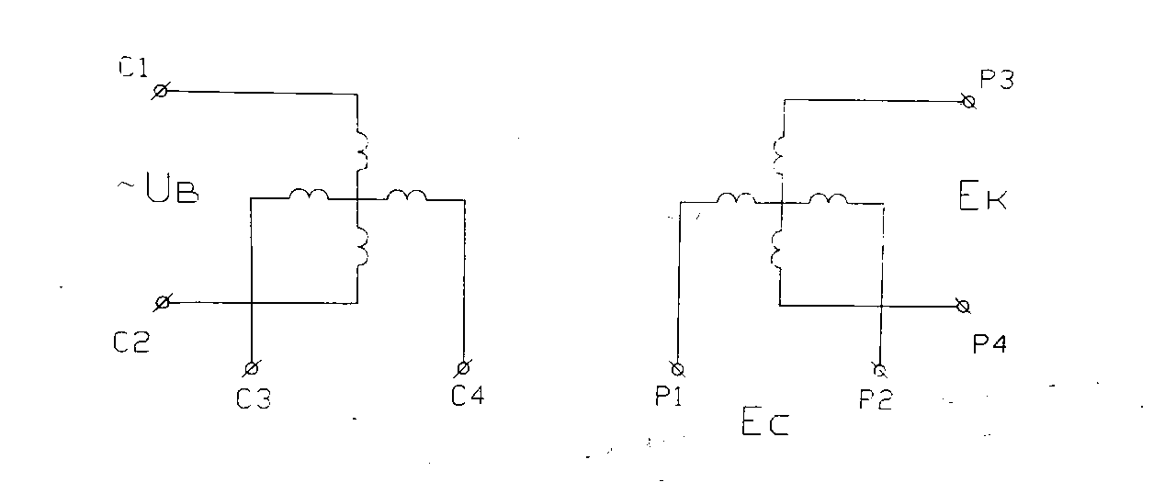
Рис. 2
При подключении одной из статорных обмоток, например, главной С1С2, к источнику переменного напряжения U=U_{M}·sinωt, в соответствии с принципом действия трансформатора в роторных обмотках будут наводиться ЭДС Е. Если ПТ работает в режиме холостого хода, то амплитуды наведенных ЭДС будут пропорциональны синусу (косинусу) угла α поворота ротора относительно статора (рис. 3).
$$E_{c}=k_{T}U_{M}sinα;E_{k}=k_{T}U_{M}cosα;$$
Где $k_{T}$ - коэффициент трансформации
Если роторные обмотки включены на конечную нагрузку $Z_{c}≠∞,Z_{k}≠∞$($Z_{c},Z_{k}$ - полные сопротивления нагрузки), то идеальные синусные и косинусные зависимости искажаются. Причиной искажения являются токи в обмотках ГТТ.
Для снижения искажений используют прием симметрирования ПТ. Сущность симметрирования состоит в подборе оптимальных значений сопротивлений нагрузок квадратурной обмотки статора (первичное симметрирование) и косинусной обмотки ротора (вторичное симметрирование).
Поворотные трансформаторы, у которых при повороте ротора на 360° выходной сигнал изменяется на один период (рис. 3), называются двухполюсными.
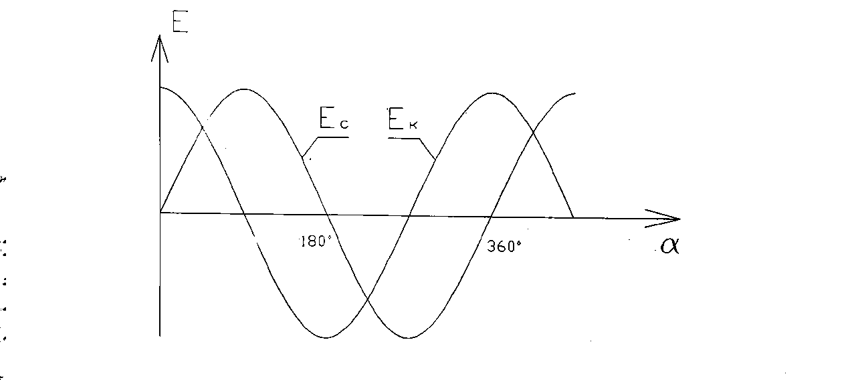
Рис. 3
Для повышения точности передачи угла и преобразования угла в цифровой код применяются также многополюсные поворотные трансформаторы. Принципиально они устроены так же, как и двухполюсные, но только в пазы статора и ротора уложены многополюсные обмотки.
Выходные сигналы многополюсного ПТ, работающего в режиме холостого хода, могут быть представлены в виде:
$$E_{c}=k_{T}U_{M}sinpα;E_{k}=k_{T}U_{M}cospα;$$
где p – число пар полюсов многополюсового ПТ.

Основные характеристики ПТ
-максимальное значение выходного напряжения $U_{c,k}^{M}$
-крутизна выходного напряжения $k_{п}=\frac{α*U_{c,k}}{α^{α}}$
при α → 0 - для синусных обмоток;
при α → 90° -для косинусных обмоток;
-коэффициент трансформации $k_{Т}=\frac{α*U_{c,k}^{M}}{U_{M}}$, где $U_{M}$- амплитуда напряжения возбуждения.
Погрешности работы ПТ в зависимости от их физической природы можно разделить на четыре группы:
- Погрешности, определяемые принципом работы в данном режиме. Отклонение выходной характеристики от идеальной синусоидальной из-за неточности симметрирования;
- Погрешности, определяемые конструкцией. Основными Источниками этих погрешностей являются эксцентриситет расточек статора и ротора, асимметрия параметров материала магнитопровода, неточность расположения скоса и пазов, не идеальность изготовления и монтажа обмоток и др.
- Погрешности, определяемые технологией изготовления. Основными Источниками этих погрешностей являются эксцентриситет расточек статора и ротора, асимметрия параметров материала магнитопровода, неточность расположения скоса и пазов, не идеальность изготовления и монтажа обмоток и др.
- Погрешности, определяемые условиями эксплуатации. В основном, это изменение температуры окружающей среды и нестабильность параметров питания.

По точности работы поворотные трансформаторы делятся на шесть классов. При определении классов точности учитываются следующие показатели:
- Ошибка (погрешность) Δф в процентах в выработке функциональной зависимости.
$$∆_{ф}=\frac{U-U_{И}}{U_{c,k}^{M}}*100\text{\%}=\frac{U-U_{c,k}^{M}*sinα}{U_{c,k}^{M}}*100\text{\%}=\left(\frac{U}{U_{c,k}^{M}}-sinα\right)*100\text{\%},$$
- Асимметрия нулевых точек $∆_{н.т.}$ — это показатель, оценивающий тот физический факт, что угол $α_{0}$, при котором имеет место минимальный выходной сигнал синусной или косинусной обмоток ПТ, не равен углу, кратному 90°. Асимметрия нулевых точек:
$$∆_{н.т.}=0,5*\{{\left|n*90°-α_{0}>0\right|}_{max}+{\left|n*90°-α_{0}<0\right|}_{max}\}$$

- Максимальное значение ЭДС, наведенное в квадратурной обмотке статора (ротора) при работе ПТ в режиме холостого хода:
$$∆_{Е}=\frac{U_{k_{o}}∨{}_{max}}{U_{B}}*100\text{\%}$$
- Нулевой сигнал (остаточный) в нулевых точках оценивается относительным показателем $∆_{U_{0}}$:
$$∆_{U_{0}}=\frac{U_{0}}{U_{c,k}^{M}}*100\text{\%}$$
- Разность коэффициентов трансформации синусной и косинусной обмоток вычисляется в процентах:
$${∆K}_{T}=\left|\frac{K_{Tmax}-K_{Tmin}}{K_{Tmax}}\right|*100\text{\%}$$
Класс точности поворотных трансформаторов устанавливается их селекцией по наихудшему из параметров.
Числовые значения параметров, соответствующих различным классам точности поворотных трансформаторов, приведены в таблице 1
Таблица 1
Параметр  точности |  | Класс точности
 | 0,005 | 0,01 | 0,02 | 0,05 | 0,1 | 0,2
Погрешность отображения синусной зависимости Δф | ±0,005 | ±0,01 | ±0,02 | ±0,05 | ±0,1 | ±0,2
Асимметрия нулевых точек Δн.т. | ±10" | ±20" | ±40" | ±1,40" | ±3,20" | ±6,40"
Максимальная ЭДС квадратурной обмотки Δе,  %, не более | 0,04 | 0,08 | 0,12 | 0,3 | 0,6 | 1,2
Остаточный сигнал ΔU₀, %, не более | 0,003 | 0,006 | 0,01 | 0,025 | 0,05 | 0,1
Разность коэффициентов трансформации ΔK_{T} | 0,005 | 0,01 | 0,02 | 0,05 | 0,1 | 0,2

Экспериментальная часть
Снять характеристику ПТ, т.е. зависимость U_{c}=f₁(α) и U_{k}=f₂(α), где U_{c} и U_{k} - выходные напряжения, снимаемые с синусной и косинусной обмоток ПТ, и построить графики этих зависимостей. Рассчитать на основе полученных данных параметры ПТ и определить класс его точности.
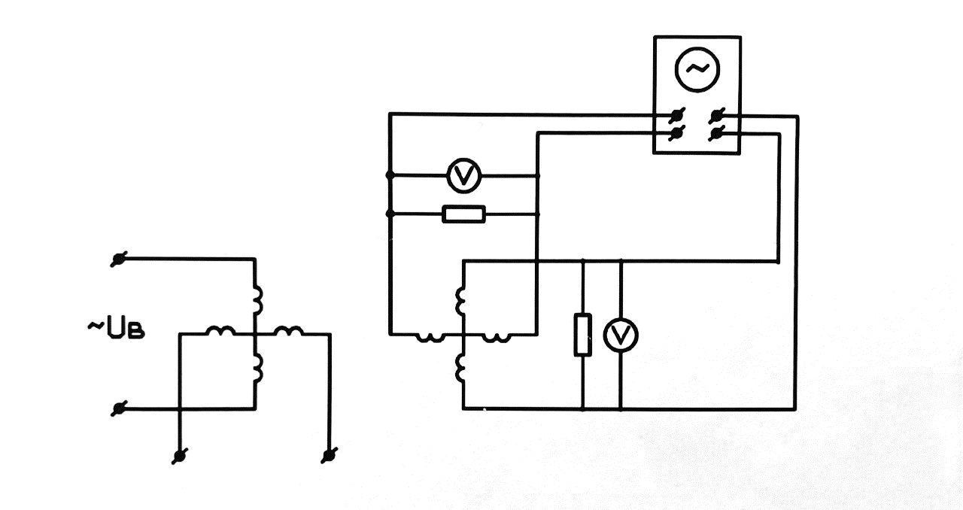
Структурная схема испытания
Таблица 2. Результаты эксперимента.
α_{pc,} град | α_{0,} град | U_{c}, B | U_{k}, B
0 ( U_{c} – min ) | 0º28’ | 0,0115 | 0,56
0 | ―‖― | 0,012 | 0,56
15 | ―‖― | 0,145 | 0,54
45 | ―‖― | 0,4 | 0,4
75 | ―‖― | 0,54 | 0,149
90 | ―‖― | 0,56 | 0,07
90 ( U_{k} – min ) | 90º15’ | 0,56 | 0,006
105 | ―‖― | 0,51 | 0,145
135 | ―‖― | 0,4 | 0,4
165 | ―‖― | 0,150 | 0,542
180 | ―‖― | 0,012 | 0,564
180 ( U_{c} – min ) | 180º20’ | 0,0115 | 0,565
195 | ―‖― | 0,145 | 0,545
225 | ―‖― | 0,4 | 0,4
255 | ―‖― | 0,54 | 0,150
270 | ―‖― | 0,563 | 0,009
270 ( U_{k} – min ) | 270º15’ | 0,564 | 0,009
285 | ―‖― | 0,543 | 0,145
315 | ―‖― | 0,4 | 0,4
345 | ―‖― | 0,150 | 0,55
360 | ―‖― | 0,011 | 0,565
360 ( U_{c} – min ) | 360º9’ | 0,0109 | 0,575
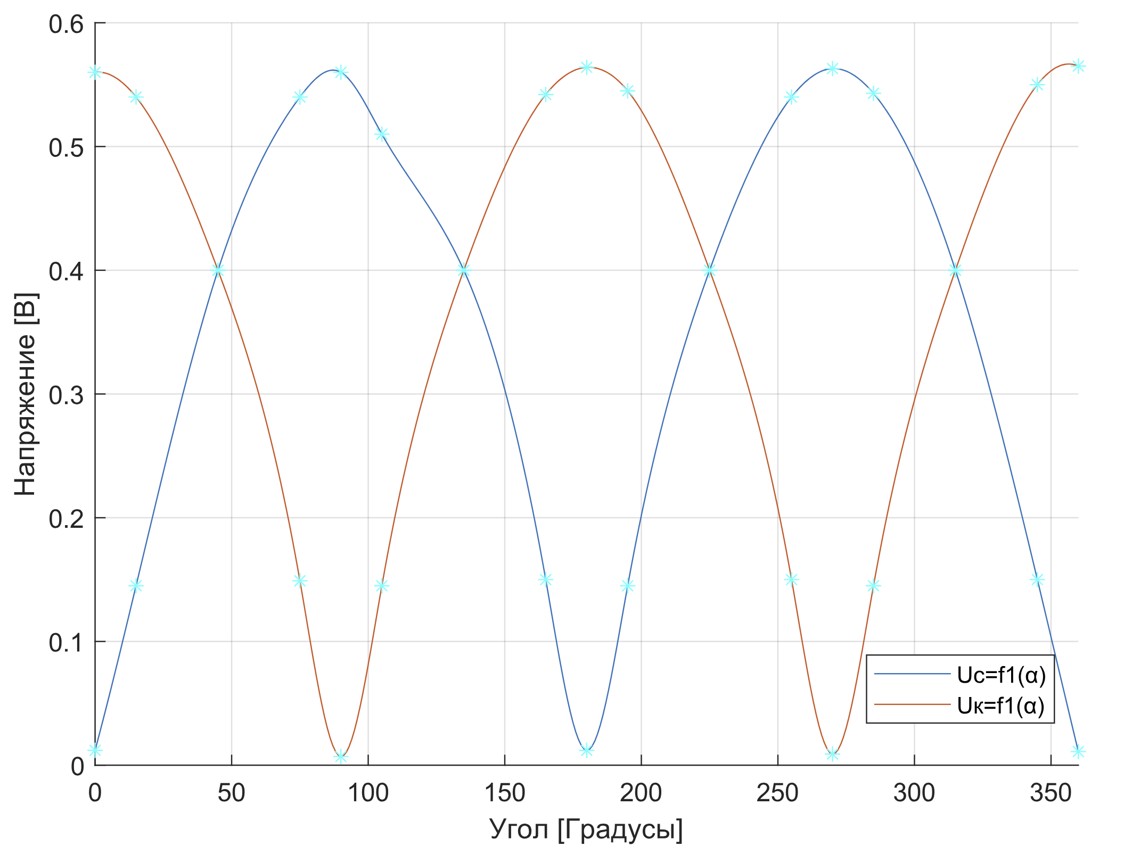
По данным снятым в ходе лабораторной работы и представленных в таблице 2 можно построить графики U_{c}=f₁(α_{pc}) и U_{k}=f₂(α_{pc}), данные графики представлены на рисунке ниже.
Графики функций U_{c}=f₁(α_{pc}) и U_{k}=f₂(α_{pc}), зависимостей выходного напряжения от угла поворота ротора.
По данным графикам можно также определить класс точности, определим его ниже:
Ошибка (погрешность) Δф в процентах в выработке функциональной зависимости.
$$∆_{ф1}=\frac{U-U_{И}}{U_{c,k}^{M}}*100\text{\%}=\frac{0,0115-0}{0,56}*100\text{\%}=2,054\text{\%}$$
$$∆_{ф1}=\frac{U-U_{И}}{U_{c,k}^{M}}*100\text{\%}=\frac{0,006-0}{0,56}*100\text{\%}=1,07\text{\%}$$
$$∆_{ф1}=\frac{U-U_{И}}{U_{c,k}^{M}}*100\text{\%}=\frac{0,0115-0}{0,565}*100\text{\%}=2,03\text{\%}$$
$$∆_{ф1}=\frac{U-U_{И}}{U_{c,k}^{M}}*100\text{\%}=\frac{0,009-0}{0,564}*100\text{\%}=1,6\text{\%}$$
$$∆_{ф1}=\frac{U-U_{И}}{U_{c,k}^{M}}*100\text{\%}=\frac{0,0109-0}{0,575}*100\text{\%}=1,9\text{\%}$$
Асимметрия нулевых точек $∆_{н.т.}$:
$∆_{н.т.}=0,5*\{{\left|n*90°-α_{0}>0\right|}_{max}+{\left|n*90°-α_{0}<0\right|}_{max}\}=0,5*\{\left|0*90°-{0^{o}28'}_{0}\right|+\left|4*90°-{{360}^{o}9'}_{0}\right|\}=18,5'$или $∆_{н.т.}$ = 14’
Максимальное значение ЭДС, наведенное в квадратурной обмотке статора (ротора) при работе ПТ в режиме холостого хода, определить невозможно из-за того, что в ходе эксперимента не записывалось значения напряжение на зажимах квадратурной обмотки.
Остаточный сигнал ΔU₀, %, не более 0,0115 В, что видно из таблицы 2.
$$∆_{U_{0}}=\frac{U_{0}}{U_{c,k}^{M}}*100\text{\%}=\frac{0,0115}{0,575}*100\text{\%}=2\text{\%}$$
Разность коэффициентов трансформации синусной и косинусной обмоток вычисляется в процентах:
$${∆K}_{T}=\left|\frac{K_{Tmax}-K_{Tmin}}{K_{Tmax}}\right|*100\text{\%}=\frac{0,192-0,188}{0,192}∙100\text{\%}=2,1 \%$$
$$К_{Тmax}=\frac{U_{c,k}^{M}}{U_{M}}=\frac{0,575}{3}=0,192$$
$$К_{Тmin}=\frac{U_{c,k}^{M}}{U_{M}}=\frac{0,564}{3}=0,188$$
где $U_{M}$- амплитуда напряжения возбуждения.
где $K_{Tmax}$- больший из коэффициентов трансформации.

Из всего вышеперечисленного можно сказать, что класс точности будет 0,02.

Контрольные вопросы

- Как устроен ПТ?
Поворотные трансформаторы выполняются в виде электрических машин, на статорах и роторах которых расположены соответственно первичные и вторичные обмотки. Конструктивно ПТ могут представлять собой комплект, состоящий из статора и ротора (рис.1 а), и самостоятельный узел, в котором ротор может поворачиваться относительно статора на собственных шарикоподшипниковых опорах (рис.1 б).
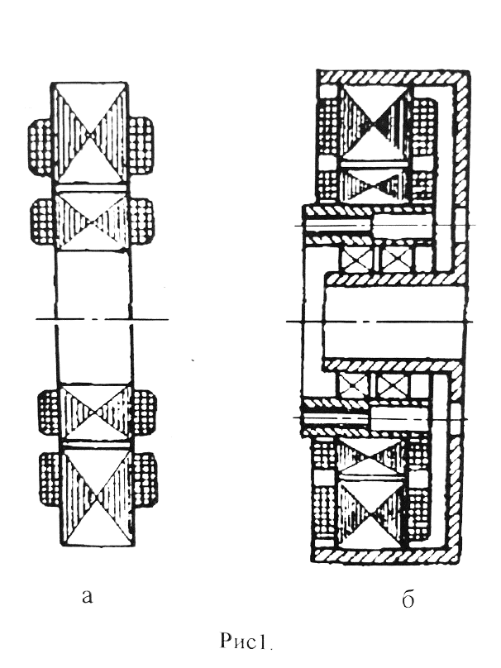
Рис. 1
Магнитопроводы имеют пазы, в которые укладывают статорные и роторные обмотки. На статоре и роторе размещают по две обмотки, магнитные оси которых взаимно перпендикулярны. Обмотки статора выполняют одинаковыми, т.е. с одинаковым числом витков, одинаковым проводом и по одной схеме. Для определенности обмотку статора С1С2 иногда называют главной, обмотку С3С4 - вспомогательной или квадратурной. Обмотки ротора также выполняют одинаковыми; обмотка Р1Р2 называется синусной, обмотка Р3Р4- косинусной.
При подключении одной из статорных обмоток, например, главной С1С2, к источнику переменного напряжения U=U_{M}·sinωt, в соответствии с принципом действия трансформатора в роторных обмотках будут наводиться ЭДС Е. Если ПТ работает в режиме холостого хода, то амплитуды наведенных ЭДС будут пропорциональны синусу (косинусу) угла α поворота ротора относительно статора (рис. 3).
$$E_{c}=k_{T}U_{M}sinsinα;E_{k}=k_{T}U_{M}coscosα;$$
Где $k_{T}$ - коэффициент трансформации
- Перечислить основные характеристики ПТ. (выше)
- Сколько существует классов точности ПТ и как они определяются?
По точности работы поворотные трансформаторы делятся на шесть классов. При определении классов точности учитываются следующие показатели: погрешности отображения синусной зависимости, асимметрии нулевых точек, максимальной ЭДС квадратурной обмотки, остаточного сигнала и разности коэффициентов трансформации. Класс точности поворотных трансформаторов устанавливается их селекцией по наихудшему из параметров, далее по таблице.
- Перечислить основные применения ПТ в гироскопической технике.
Поворотные трансформаторы - многоцелевые элементы- широко применяются в вычислительных системах для решения тригонометрических задач.
В гироскопической технике поворотные трансформаторы используют:
- для регистрации углов отклонения корпусов движущихся объектов относительно осей, стабилизируемых гироскопами;
- в качестве преобразователей координат в 3-осных гиростабилизаторах;
- в качестве датчиков первичной информации в преобразователях угол-цифровой код; в последнем случае ПТ может использоваться в режимах фазовращателя или амплитудного преобразователя.
ПТ устанавливают на осях стабилизации гиростабилизаторов и на входных осях курсовых гироскопических приборов.
- Что такое нулевой сигнал?
Технологические погрешности, так же, как и в индукционных датчиках угла, приводят к появлению остаточных (или нулевых) сигналов 𝐔𝟎. В общем случае остаточный сигнал $U_{0}$ состоит из синфазной $U_{син}$„ и квадратурной $U_{кв}$ составляющих на частоте питания ПТ, а начиная с удвоенной частоты питания – также и высших гармонических составляющих.
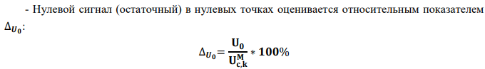
6. Какие гармоники входят в состав выходного сигнала при α_{pc} = 0?
Гармоники квадратурной обмотки.
7. Как изменяется при переходе через нулевые значения фаза основного
сигнала?
Фаза основного сигнала меняется на 180°.

